ЕАБР: Становление сильной нефтегазохимии — естественный приоритет экономической политики Евразийского региона
Нефтегазохимия является высокотехнологичной отраслью со значительным мультипликативным эффектом. Благодаря нефтегазохимии созданы 4 из 5 предметов, которые окружают современного человека. Сегодня отрасль переживает глобальные структурные изменения. Для экономик Евразийского региона здесь открываются широкие возможности. В новом исследовании Банка «Нефтегазохимическая промышленность Евразии: перспективы углубления переработки» предложен набор приоритетных блоков мер, которые позволят раскрыть имеющийся потенциал. В том числе они включают политику кластеризации, дополнительный фокус на малотоннажной химии; внедрение механизмов экономики замкнутого цикла. В случае реализации потенциала Евразийского региона нефтегазохимия станет одним из эффективных путей преодоления «эффекта колеи» — повышения переделов, наращивания технологичности экономики и занятия выгодной ниши в международном разделении труда.
Алматы, апрель 2024 года. Нефтегазохимическая промышленность Евразийского региона развивается высокими темпами. За последние 6 лет общий уровень производства основных полимеров (полиэтилен, полипропилен, поливинилхлорид, полистирол, полиэтилентерефталат, синтетические каучуки) вырос в 1,5 раза, с 5,8 млн тонн в 2017 году до 8,4 млн тонн в 2022 году.
В перспективе до 2035 года раскрытие потенциала нефтегазохимии несет значительные экономические преимущества для региона. Отрасль может обеспечить:
- до 5,8% ежегодного прироста выпуска базовых полимеров и синтетических каучуков. В общей сложности производство полимерной продукции в натуральном выражении может увеличиться в 2 раза, до более 20 млн тонн;
- до 0,44 п. п. ежегодного прироста ВВП Евразийского региона (отношение среднего годового полного эффекта от инвестиций и прироста производства на ВВП к объему ВВП в 2022 году). При этом данный показатель для Российской Федерации составляет 0,32 п. п., а для Республики Казахстан — 1,38 п. п. Суммарно к 2035 году ВВП региона может получить дополнительные 153,5 млрд долларов;
- увеличение экспорта нефтегазохимической продукции в 3,2 раза, до 10,4 млн тонн в год.
Нефтегазохимия является высокотехнологичной отраслью промышленности наравне с производством компьютерного оборудования, машиностроением и фармацевтикой. Обладает высоким мультипликативным эффектом и способна ускорить трансформацию экономик к инновационной модели развития (увеличение выпуска в отрасли на 1 доллар способно привести к увеличению валового выпуска в экономике на 2,62 доллара).
Отрасль характеризуется быстрым наращиванием добавленной стоимости в технологической цепочке (рис. А). Продвижение производства вверх по переделам позволяет кратно нарастить создаваемую добавленную стоимость. Разница в ценах между базовым сырьем и конечной полимерной продукцией может превышать 20 раз. Привлекательность глубоких переделов углеводородов — не только в высокой прибыльности, но и в устойчивости бизнеса для добывающих и перерабатывающих компаний.
Рисунок А. Стоимость 1 тонны товара по переделам от сырья к готовой продукции
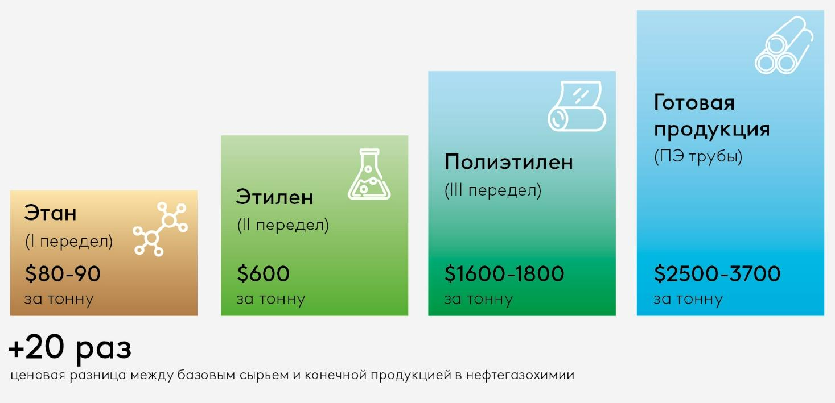
Источник: Иванов, 2016
Становление сильной нефтегазохимии выступает естественным приоритетом экономической политики государств Евразийского региона. Для этого имеются все предпосылки:
- Мощный сырьевой потенциал. Совокупные доказанные запасы нефти составляют 115 млрд баррелей (более 7% мировых запасов), газа — 62,8 трлн м³ (порядка 30% мировых запасов).
- Исторический опыт развития нефтегазохимии, включая производство и создание научно-технологического базиса отрасли.
- Активная государственная политика, ориентированная на развитие нефтегазохимических проектов. На стадии реализации свыше 20 крупных нефтегазохимических проектов на общую сумму более 200 млрд долларов.
- Регион находится в географической близости к перспективным рынкам сбыта, таким как Азиатско-Тихоокеанский регион и Индия. К 2035 году эти страны обеспечат более 40% мирового рынка нефтегазохимии.
Структурные изменения в мировой нефтегазохимической промышленности создают долгосрочные преимущества для стран Евразийского региона. В глобальной экономике наблюдается новый энергетический переход, который в целом тесно взаимоувязан с повышением глубины переработки нефтегазохимической продукции. Для качественного технологического рывка требуется полимерное сырье (например, из этилена производятся фотоэлементы солнечных электростанций). Мировой рынок нефтехимии будет расти с совокупным годовым темпом роста 3–6% в год до 2035 года. При этом 50% прироста мирового спроса на сырую нефть к 2050 году будет обеспечено за счет развития нефтегазохимической промышленности. В связи с этим возрастет роль нефтегазохимических регионов со значительным сырьевым потенциалом.
Евразийский регион может улучшить свои позиции в международном разделении труда. На данный момент регион занимает всего 2,1% мировой нефтегазохимии и позиционируется как поставщик сырьевой продукции (преимущественно сырые нефть и газ). Однако есть все предпосылки для трансформации региона в крупный мировой центр полимерного производства. С учетом высокого уровня технологичности нефтегазохимии и значительных мультипликативных эффектов ее развитие может содействовать выходу из зависимости от «колеи» предшествующего развития (path dependence), сформировавшейся за последние 30 лет.
Аналитики ЕАБР предлагают сконцентрироваться на 5 практических блоках мер, выполнение которых будет содействовать раскрытию имеющегося производственного и экспортного потенциала Евразийского региона.
1. Создание и ускоренное развитие современных нефтегазохимических кластеров в естественных центрах притяжения Евразийского региона вблизи крупных источников углеводородного сырья (нефть и газ). Под кластером понимается полная цепочка создания стоимости от разработок собственных технологий производства и выпуска необходимого оборудования до производства конечных продуктов потребления. Среди мировых успешных примеров кластеризации можно привести нефтегазохимические кластеры на о. Джуронг (Сингапур), в городах Ал-Джубаиле и Янбу (Саудовская Аравия), Техасский нефтехимический кластер (США).
2. Фокус на инновационной малотоннажной нефтегазохимии. В данном сегменте остро стоит проблема импортозамещения и есть значительный рыночный потенциал для наращивания собственного производства. В нем сконцентрирована и основная добавленная стоимость в технологической цепочке. По этой причине в развитых странах доля малотоннажной продукции составляет 40% химической промышленности и всего 15% в развивающихся странах. В стоимости конечной продукции отрасли этот сегмент занимает 70%. Малотоннажная нефтехимия является основой наукоемкого и безотходного производства и может выступить одним из столпов перехода к новому технологическому укладу. Немаловажно — стоимость потенциальных проектов значительно меньше по сравнению с капиталоемкими проектами крупнотоннажного производства. При этом реализация проектов малотоннажной нефтехимии целесообразна и перспективна в привязке с проектами крупнотоннажной нефтехимии в рамках кластерного подхода.
3. Внедрение механизмов экономики замкнутого цикла (сircular economy). Для этого необходимо поддерживать развитие вторичной переработки побочных продуктов добычи нефти и газа (в первую очередь пластика); вовлечение полимерных отходов во вторичную химическую переработку; сведение к минимуму попадания частиц пластика в окружающую среду; закупка и поставка наилучших доступных технологий в нефтегазохимии, направленных на снижение выбросов и использования природных ресурсов.
4. Обеспечение транспортно-логистических решений для поставок полимерной продукции на перспективные рынки сбыта — страны Азиатско-Тихоокеанского региона и Индия. Страны Евразийского региона имеют большие возможности для наращивания внутренних перевозок и экспорта полимерной продукции, используя потенциал евразийских транспортных коридоров. В условиях новой геополитической реальности существенную значимость получил новый транспортный канал — международный транспортный коридор «Север — Юг». Его развитие откроет новые маршруты для делового сотрудничества с Индией, Ираном, Пакистаном, странами Ближнего Востока.
5. Использование международного статуса многосторонних банков развития (МБР) для привлечения инвестиций в отрасль. Реализация вышеперечисленных мероприятий потребует долгосрочных инвестиций на основе консорциума предприятий нефтегазовой и нефтегазохимической промышленности, государств и финансовых институтов различного уровня. За последние 10 лет МБР инвестировали в нефтегазохимию порядка 7,5 млрд долларов. Эти финансовые институты предоставляют такие же финансовые инструменты, как и двусторонние банки развития в развивающихся странах. Однако МБР в меньшей степени подвержены влиянию национальных политических или промышленных интересов. МБР имеют возможность привлечь под свой зонтик инвестиции от международных партнеров, доступ к международным финансовым рынкам, могут содействовать развитию нефтегазохимии посредством дополнительных финансовых продуктов (включая документарное сопровождение, funded participation, льготное экспортное финансирование и др.).
Подробнее с содержанием доклада «Нефтегазохимическая промышленность Евразии: перспективы углубления переработки» можно ознакомиться на сайте Банка.

Справка:
Евразийский банк развития — международная финансовая организация, осуществляющая инвестиционную деятельность на евразийском пространстве. Уже более 18 лет ЕАБР содействует укреплению и расширению экономических связей, и всестороннему развитию стран-участниц. Уставный капитал ЕАБР составляет 7 млрд долларов США. Основную долю в портфеле ЕАБР занимают проекты с интеграционным эффектом в сферах транспортной инфраструктуры, цифровых систем, зеленой энергетики, сельского хозяйства, промышленности и машиностроения. В своей деятельности Банк руководствуется Целями в области устойчивого развития ООН и принципами ESG.
Контакты пресс-центра ЕАБР:
+7 (727) 244 40 44, доб. 6147
pressa@eabr.org
www.eabr.org

The EDB: Further enhancing the petrochemical industry is a natural economic policy priority for Eurasian countries
The petrochemical industry is a high-tech sector with a significant multiplier effect. It produces four out of every five items commonly used by people today. Currently, the industry is undergoing global structural changes, presenting significant opportunities for Eurasian economies. The Bank’s latest report titled Eurasian Petrochemical Industry: Opportunities for Deeper Processing outlines blocks of priority measures to unlock available potential. These include a clustering policy, additional focus on low-tonnage petrochemical production, and the implementation of circular production mechanisms. Unleashing the Eurasian region’s potential will make the petrochemical industry an effective way to address “path dependence” by enhancing process stages, promoting technological advancements and securing a foothold in the global division of labour.
Almaty, April 2024. The petrochemical industry in the Eurasian region is developing rapidly. Over the past six years, the total production of basic polymers (polyethylene, polypropylene, polyvinyl chloride, polystyrene, polyethylene terephthalate and synthetic rubber) has increased by 1.5 times, rising from 5.8 million tonnes in 2017 to 8.4 million tonnes in 2022.
By 2025, unlocking the petrochemical production potential could yield significant economic benefits for the region, including:
- an annual increase in the output of base polymers and synthetic rubber of up to 5.8%. In total, polymer production may surpass 20 million tonnes, more than doubling the current output;
- an annual increase in the Eurasian region’s GDP by up to 0.44 pp (ratio of the average annual total investment and output growth effect on GDP to the GDP volume in 2022). The indicator for Russia and Kazakhstan stands at 0.32 p.p. and 1.38 p.p., respectively. In total, by 2035, the region’s GDP may receive an additional US $153.5 billion; and
- a 3.2-fold increase in petrochemical exports, rising by 7.2 million tonnes to 10.4 million tonnes.
The petrochemical industry is a high-tech sector, akin to computer manufacturing, mechanical engineering and the pharmaceutical industry. It has a high multiplier effect and the potential to foster a transition toward an innovative economic development model (the multiplier effect is estimated at US $2.62 of gross output per US $1 of industry output).
The sector is characterised by a rapid increase in added value along the process chain (Figure A). As production progresses from one process stage to the next, newly generated added value grows exponentially. Prices for base raw materials and final polymer products may differ by more than 20-fold. Deep hydrocarbon conversion process stages are not only highly profitable but also enhance the resilience of mining and processing businesses.
Figure A. Product value per tonne at different process stages from raw materials to finished products

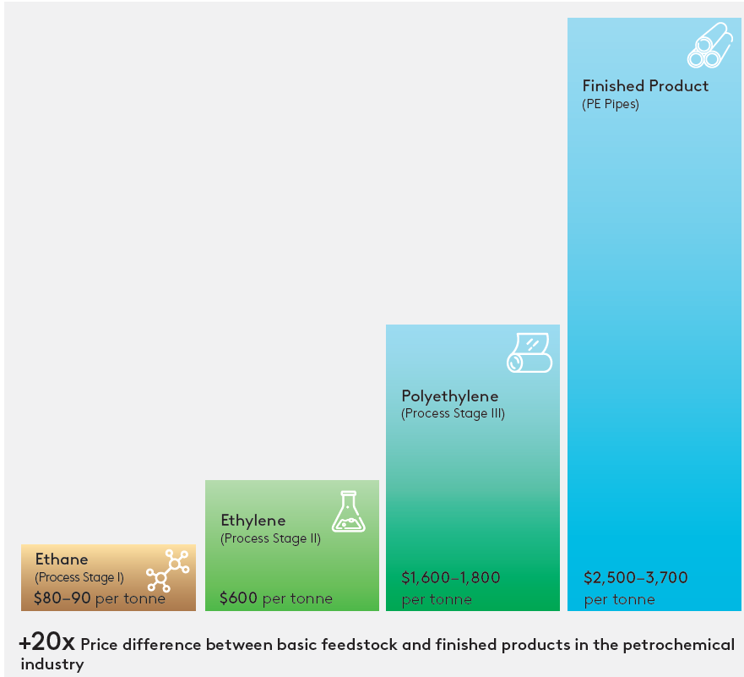
Source: Ivanov, 2016.
Further strengthening the petrochemical industry is a natural economic policy priority for the countries of the Eurasian region. All conditions for that are in place:
- Huge resource potential. Total proven oil reserves are 115 billion barrels (more than 7% of world reserves), while total proven gas reserves amount to 62.8 trillion cubic metres (approximately 30% of world reserves).
- Long-standing tradition of petrochemical industry development, including the production and establishment of related scientific and technological foundations.
- Proactive government policies aimed at advancing petrochemical projects. There are over 20 ongoing large-scale petrochemical projects valued at more than US $200 billion.
- The region is geographically close to emerging markets such as the Asia-Pacific Region and India. By 2035, these countries are projected to account for more than 40% of the global petrochemical market.
The structural transformation of the global petrochemical industry presents long-term advantages for Eurasian countries. The global economy is undergoing a new energy transition, closely linked to deeper conversion of petrochemical products. A qualitative technological breakthrough demands polymer raw materials (for example, ethylene is used in producing photovoltaic elements for solar power plants). The global petrochemical market is projected to expand at a compound annual growth rate of 3 to 6% until 2035. By 2050, 50% of incremental global demand for crude oil is expected to come from the evolving petrochemical industry. Consequently, petrochemical regions with substantial resource potential will play an increasingly important role.
The Eurasian region has the potential to enhance its position in the global division of labour. Currently, it accounts for merely 2.1% of total global petrochemical output and positions itself as a supplier of primary products (particularly oil and gas). However, the region has everything in place to transform into the world’s largest polymer production centre. Considering the technological intensity of the petrochemical industry and the substantial multiplier effect it generates, it could be instrumental in breaking away from the “rut” of the past 30 years (overcoming “path dependence”).
EDB analysts have outlined five blocks of priority measures aimed at unlocking the existing production and export potential of the Eurasian region:
1. Creation and accelerated development of modern petrochemical clusters in natural centres of attraction within the Eurasian region, situated close to major sources of hydrocarbon materials (oil and gas). A cluster is defined as the full value chain, from developing proprietary production technologies and manufacturing required equipment to production of ready-to-use end products. Global clustering success stories include petrochemical clusters at Jurong Lake (Singapore), in the cities of Al Jubail and Yanbu (Saudi Arabia) and at the Texas Petrochemical Cluster (USA).
2. Focus on innovative and low-tonnage petrochemical production. The segment faces very tough import substitution challenges. Accordingly, there is significant market potential for expanding domestic production. It also concentrates the bulk of added value in the process chain. Consequently, the share of low-tonnage facilities in total chemical production is 40% in developed countries, but only 15% in developing countries. The segment accounts for 70% of the total end-product value in the petrochemical industry. Low-tonnage petrochemistry serves as the cornerstone of knowledge-intensive, waste-free production, potentially becoming one of the pillars of the transition to a new technological paradigm. Importantly, the cost of potential projects is much lower than capital-intensive, large-scale projects. As part of the cluster approach, low-tonnage chemical production projects hold feasibility and promise in conjunction with large-tonnage chemical production.
3. Implementation of сircular economy mechanisms. This entails supporting the recycling of by-products from oil and gas extraction (especially plastics); utilising polymer waste in chemical recycling processes; minimising the release of plastic particles into the environment; and procuring and deploying the best available petrochemical technologies that minimise emissions and streamline the use of natural resources.
4. Devising transport and logistical solutions to enable the efficient delivery of polymer products to emerging markets – the Asia-Pacific Region and India. Eurasian countries have the potential to substantially increase both domestic and export freight traffic of polymer products using the Eurasian transport corridors. In the new geopolitical landscape, the new transport channel – the International North–South Transport Corridor (INSTC) – holds particular significance. Its development will unlock new avenues for business cooperation with India, Iran, Pakistan and the countries of the Middle East.
5. Using the international status of multilateral development banks (MDBs) to attract investment to the industry. To execute the outlined steps, it will be necessary to secure long-term investments from a consortium of oil, gas and petrochemical companies, as well as states and various financial institutions. Over the past decade, MDBs have invested approximately US $7.5 billion in the petrochemical industry. These financial institutions offer the same financial instruments as bilateral development banks in developing countries. However, the MDBs are less prone to the influence of national political or industrial stakeholders. Additionally, MDBs can offer umbrella programmes for international investment partners, leverage their access to international financial markets and facilitate the development of the petrochemical industry by employing a broad range of financial instruments (including trade finance support, funded participation and soft export loans).
The full text of Eurasian Petrochemical Industry: Opportunities for Deeper Processing is available on the Bank’s website.

Additional Information:
The Eurasian Development Bank (EDB) is an international financial institution promoting integration and development in its member countries. For more than 18 years, the Bank has worked to strengthen and expand economic ties and foster comprehensive development in its member countries. The EDB's charter capital totals US $7 billion. Its portfolio consists principally of projects with an integration effect in transport infrastructure, digital systems, green energy, agriculture, manufacturing and mechanical engineering. The Bank adheres to the UN Sustainable Development Goals and ESG principles in its operations.
The EDB Media Centre:
+7 (727) 244 40 44, ext. 6147
pressa@eabr.org
www.eabr.org

